|  |
| --- |
| МИНОБРНАУКИ РОССИИ |
| Федеральное государственное бюджетное образовательное учреждение высшего образования **«МИРЭА − Российский технологический университет»**  **РТУ МИРЭА** |

**Институт информационных технологий (ИИТ)**

**Кафедра практической и прикладной информатики (ППИ)**

**ОТЧЕТ ПО ПРАКТИЧЕСКОЙ РАБОТЕ**

по дисциплине «Основы сетевых технологий»

**Практическое занятие №4. Просмотр таблицы MAC-адресов**

**коммутатора**

|  |  |  |  |
| --- | --- | --- | --- |
| Студент группы ИНБО-01-17 | *ИКБО-07-21, Хасанбаев И.А.* | (подпись) | |
| Преподаватель | *Верещагин А.А.* | (подпись) | |
| Отчет представлен | «»_сентября___2023__г. | |  | |

Москва 2023 г.

**Цель работы**

Спроектировать топологии и адресации сети (только Ethernet), настроить узлы ПК, а также настроить и проверить настройки коммутатора

**Необходимые ресурсы**

Два коммутатора Cisco

Два ПК (под управлением Windows 7 или 8 с программой эмуляции терминала Tera Term или Putty)

Консольные кабели для настройки устройств Cisco IOS через консольные порты

Кабели Ethernet, расположенные в соответствии с топологией

**Часть 1: Создание и настройка сети**

**Шаг 1: Подключите все устройства в соответствии с топологией:**

На коммутаторах S1_Hasanbaev и S2 были задействованы порты FastEnternet 0/1.

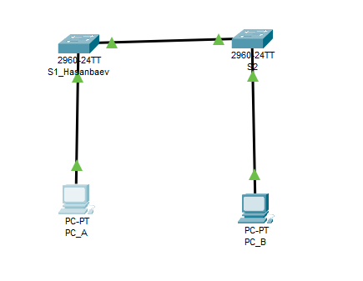

Рисунок 1 – Настройка топологии сети

**Шаг 2:** **Настройте узлы ПК:**

Для смены IP-адреса на компьютерах, перейдем во вкладку “IP Configuration” и сменим IP в соответствии с вариантом (24), аналогично сделаем с PC-B.

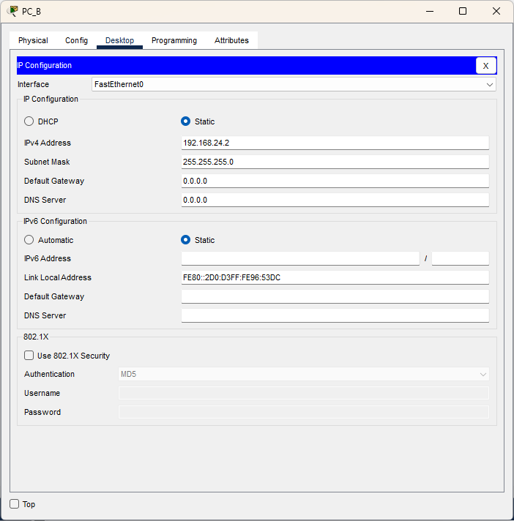

Рисунок 2 – Смена IP на компьютере

**Шаг 3:** **Настройте базовые параметры каждого коммутатора.**

Настройте имена устройств в соответствии с топологией (рисунок 3)

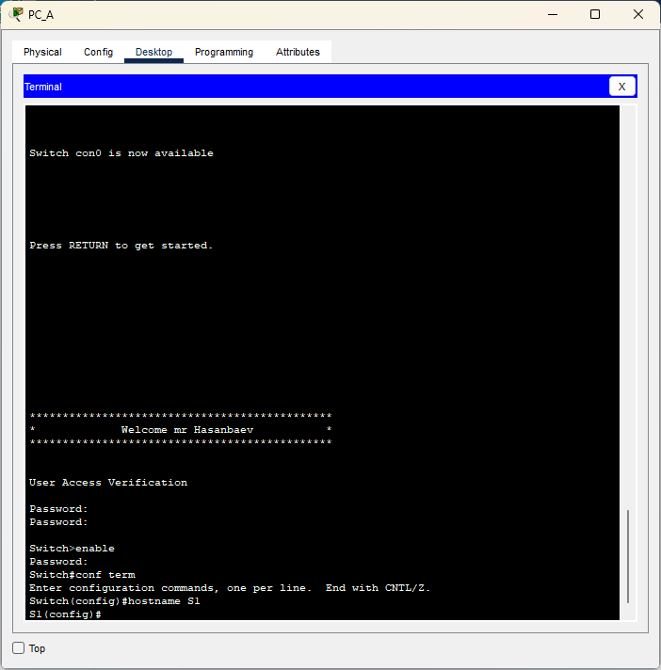

Рисунок 3 – имя устройства

Настройте IP-адреса, как указано в таблице адресации (рисунок 4 - 5):

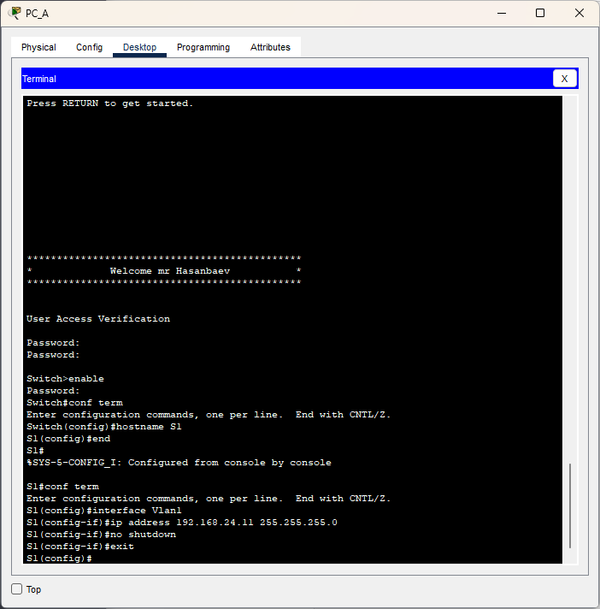

Рисунок 4 – настройка IP

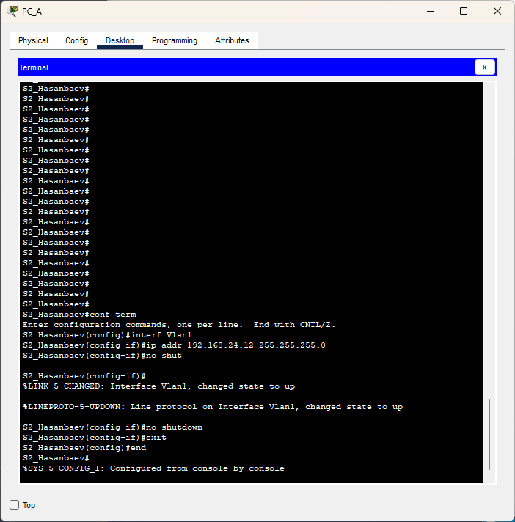

Рисунок 5 – настройка IP

Назначьте cisco в качестве паролей консоли и VTY(рисунок 6)

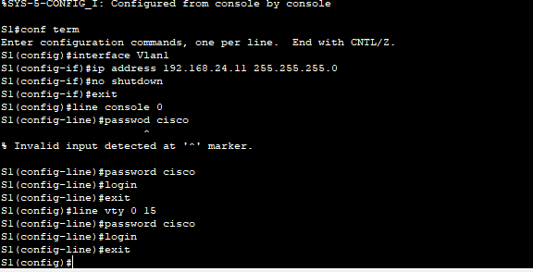

Рисунок 6 – назначение паролей VTY

Назначьте class в качестве пароля привилегированного режима EXEC

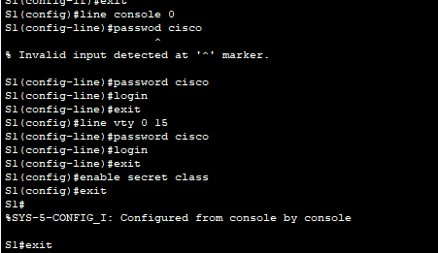

Рисунок 7 – назначение пароля привилегированного режима

**Часть 2: Изучение таблицы МАС-адресов коммутатора**

**Шаг 1: Запишите МАС-адреса сетевых устройств.**

1. Откройте командную строку на PC-A и PC-B и введите команду для отображения физических адресов компьютеров.

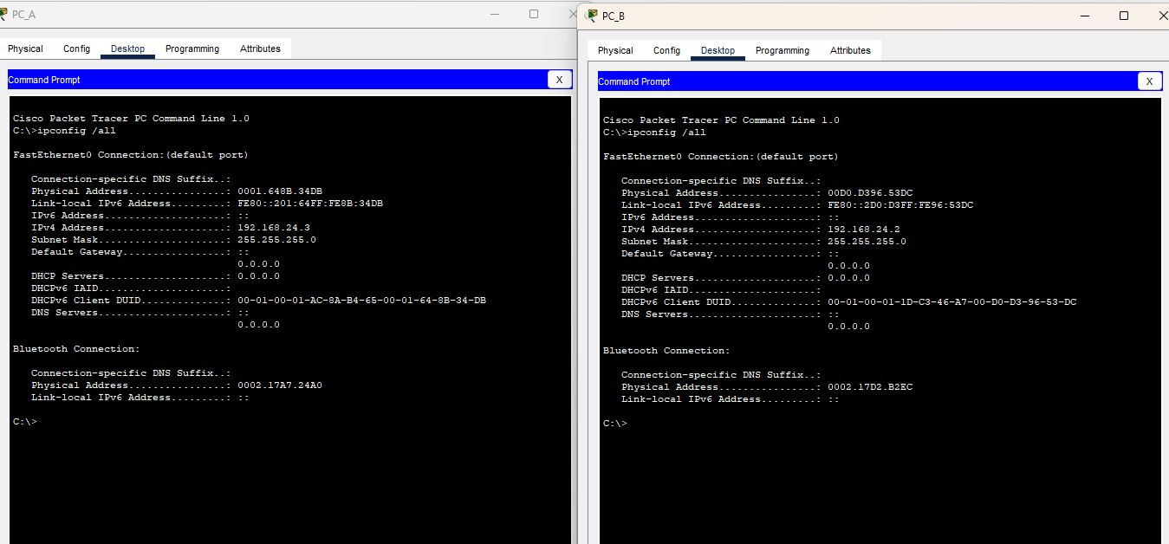

Рисунок 8 – физические адреса

MAC-адрес компьютера PC-A: 0001.648B.34DB

MAC-адрес компьютера PC-B: 00D0.D396.53DC

OUI – первые 3 байта: 0001.64 и 00D0.D3 для PC-A и PC-B соответственно

Серийные номера – это оставшиеся 3 байта: 8B.34DB и 96.53DC для PC-A и PC-B соответственно

1. Подключитесь к коммутаторам S1 и S2_ФАМИЛИЯ через консоль и введите команду для отображения MAC-адресов интерфейсов, задействованных в вашей топологии, на каждом коммутаторе. Назовите адреса оборудования (или зашитый адрес — bia). Необходимо указать адреса интерфейсов, с помощью которых соединяются 2 коммутатора (рисунок 9 - 10).

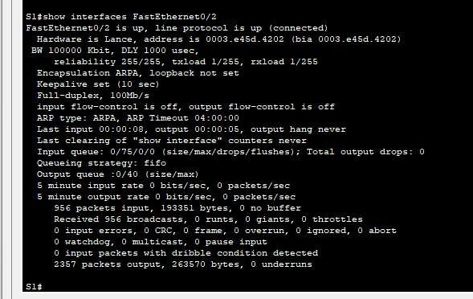

Рисунок 9 – интерфейса коммутатора 1

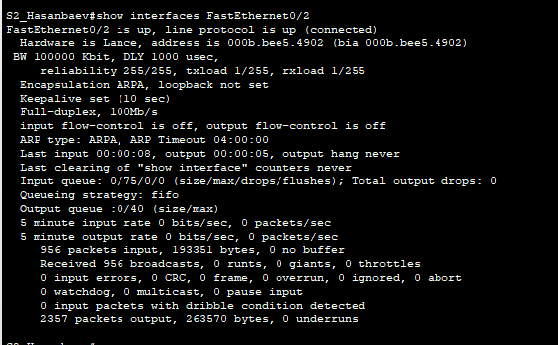

Рисунок 10 – интерфейса коммутатора 2

МАС-адрес коммутатора S1 Fast Ethernet 0/2: 0003.e45d.4202

МАС-адрес коммутатора S2 Fast Ethernet 0/2: 000b.bee5.4902

Причина, по которой в результатах выполнения команды указан один и тот же MAC-адрес дважды, может быть связана с тем, что вы смотрите на разные интерфейсы, но они могут быть физически связаны или настроены на использование одного и того же MAC-адреса (например, когда они объединены в группу EtherChannel или используют виртуальный MAC-адрес для HSRP/VRRP). В таких случаях оба интерфейса могут показывать одинаковый MAC-адрес.

**Шаг 2: Просмотрите таблицу МАС-адресов коммутатора.**

Подключитесь к коммутатору S2_ФАМИЛИЯ через консоль и просмотрите таблицу МАС-адресов до и после тестирования сетевой связи с помощью эхо-запросов (рисунок 11).

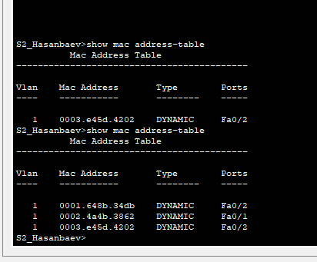

Рисунок 11 – таблица мак-адресов до и после пинг запроса

1. **Записаны ли в таблице MAC-адресов какие-либо MAC-адреса?**

Да, в таблице MAC-адресов присутствуют записи как до пинга, так и после него.

1. **Какие MAC-адреса записаны в таблице? С какими портами коммутатора они сопоставлены и каким устройствам принадлежат? Игнорируйте MAC-адреса, сопоставленные с центральным процессором.**

Таблицы 1 – устройства и их мак-адреса

|  |  |  |
| --- | --- | --- |
| Устройство | Мак-адрес | Порт |
| PC-A | 0001.648b.34db | Fa0/2 |
| PC-B | 0002.4a4b.3862 | Fa0/1 |
| S1 | 0003.e45d.4202 | Fa0/2 |

1. **Если вы не записали MAC-адреса сетевых устройств в шаге 1, как можно определить, каким устройствам принадлежат MAC-адреса, используя только выходные данные команды для отображения таблицы MAC-адресов? Работает ли это решение в любой ситуации?**

Исходя из вывода таблицы MAC-адресов, вы можете определить, какие MAC-адреса соответствуют каким портам коммутатора, но для точной идентификации устройств по их MAC-адресам вам может понадобиться дополнительная информация, такая как имена устройств или документация о сети. Определение принадлежности устройств к MAC-адресам на основе только таблицы MAC-адресов может быть сложным в больших сетях с большим числом устройств, особенно если не существует другой информации для сопоставления.

**Шаг 3: Очистите таблицу МАС-адресов коммутатора S2_ФАМИЛИЯ и снова отобразите таблицу МАС-адресов.**

1. Очистите таблицу MAC-адресов. Снова быстро отобразите содержимой таблицы коммутации. Указаны ли в ней МАС-адрес для VLAN 1? Указаны ли другие МАС-адреса?

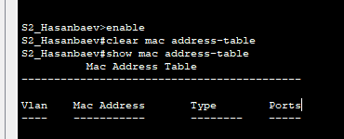

Рисунок 12 – очистка таблицы

Никакие адреса не отображаются

1. Через 10 секунд снова введите команду для отображения таблицы MAC-адресов и нажмите клавишу ввода. Появились ли в ней новые адреса?

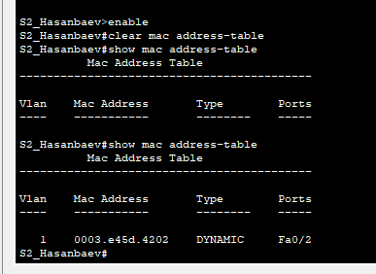

Рисунок 12 – отображение мак-адресов

В таблицы появились новые адреса.

**Шаг 4: С компьютера PC-B отправьте эхо-запросы устройствам в сети и просмотрите таблицу МАС-адресов коммутатора.**

1. На компьютере PC-B откройте командную строку и введите команду для отображения ARP-кэша узла. Не считая адресов многоадресной и широковещательной рассылки, сколько пар IP- и МАС-адресов устройств было получено через протокол ARP?

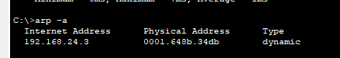

Рисунок 13 – отображение arp кеша

Получена одна пара: IP-адрес 192.168.24.3 соответствует MAC-адресу 0001.648b.34db.

1. Из командной строки PC-B отправьте эхо-запросы на компьютер PC-A, а также коммутаторы S1 и S2_ФАМИЛИЯ. От всех ли устройств получены ответы?

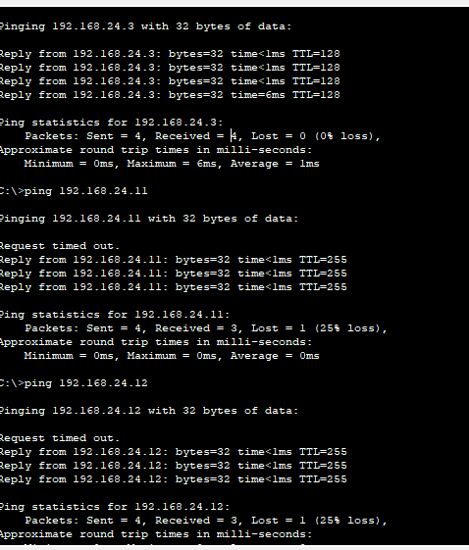

Рисунок 14 – отправка пинг запросов

При отправке пинг запроса на компьютер А все запросы прошли удачно, а при запросах на коммутаторы наблюдается по 3 удачных запросов из 4.

1. Подключившись через консоль к коммутатору S2_ФАМИЛИЯ, введите команду для отображения таблицы MAC-адресов. Добавил ли коммутатор в эту таблицу дополнительные МАС-адреса? Если да, то какие адреса и устройства?

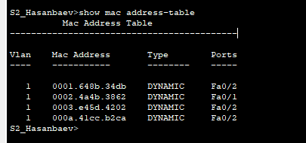

Рисунок 15 – отображение мак-адресов

Таблицы 2 – устройства и их мак-адреса

|  |  |  |
| --- | --- | --- |
| Устройство | Мак-адрес | Порт |
| PC-A | 0001.648b.34db | Fa0/2 |
| PC-B | 0002.4a4b.3862 | Fa0/1 |
| S1 | 0003.e45d.4202 | Fa0/2 |
| virtual | 000a.41cc.b2ca | Fa0/2 |

1. На компьютере PC-B откройте командную строку и еще раз введите команду из пункта «а». Появились ли в ARP-кэше компьютера PC-B дополнительные записи для всех сетевых устройств, которым были отправлены эхо-запросы?

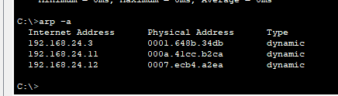

Рисунок 16 – отображение arp-кеша

З**аключение**

Спроектировали топологию и адресацию сети, настроили узлы ПК, а также изучены таблицы мак адресов.